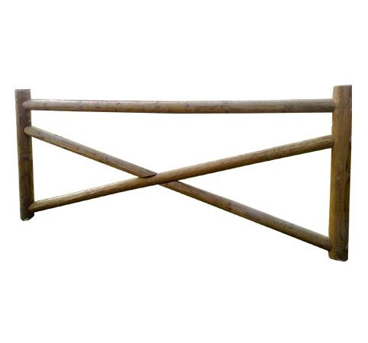

Descrizione:
Recinzione in legno di pino nordico composta da:
- Montanti cilindrici Ø 12 x 150 cm con testa concava,
posti all’interasse di 250 cm.
- Traverse 2 pali Ø 8 cm disposti a croce di S.
Andrea.
- Corrimano superiore Ø 8 cm.
Altezza finita fuori terra 110 cm.
Categoria :Staccionate
Codice: EP02096

